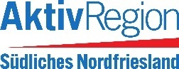
Meine Projektidee
Was soll gemacht werden?
Warum bringt das Projekt einen echten Mehrwert für die Region?
Wer soll das machen?
Ideengeber/in & Kontaktdaten:

